**МИНОБРНАУКИ РОССИИ**

**САНКТ-ПЕТЕРБУРГСКИЙ ГОСУДАРСТВЕННЫЙ**

**ЭЛЕКТРОТЕХНИЧЕСКИЙ УНИВЕРСИТЕТ**

**«ЛЭТИ» ИМ. В.И. УЛЬЯНОВА (ЛЕНИНА)**

**Кафедра МО ЭВМ**

**Лабораторная работа № 1**

**"Примитивы OpenGL"**

|  |  |  |
| --- | --- | --- |
| Студент гр. 5383 |  | Лянгузов А.А. |
| Преподаватель |  | Герасимова Т.В. |

Санкт-Петербург

2018

**Лабораторная работа № 1**

**"Примитивы OpenGL"**

Цель: ознакомление с основными примитивами OpenGL.

Требования и рекомендации к выполнению задания

* проанализировать полученное задание, выделить информационные объекты и действия;
* разработать программу с использованием требуемых примитивов и атрибутов.

Задание

Разработать программу, реализующую представление определенного набора примитивов из имеющихся в OpenGL (GL_POINT, GL_LINES, GL_LINE_STRIP, GL_LINE_LOOP, GL_TRIANGLES, GL_TRIANGLE_STRIP, GL_TRIANGLE_FAN, GL_QUADS, GL_QUAD_STRIP, GL_POLYGON). Разработанная на базе шаблона программа должна быть пополнена возможностями остановки интерактивно различных атрибутов примитивов рисования через вызов соответствующих элементов интерфейса пользователя.

Общие сведения

В лабораторной работе должны быть рассмотрены следующие примитивы:

GL_POINTS – каждая вершина рассматривается как отдельная точка, параметры которой не зависят от параметров остальных заданных точек. При этом вершина n определяет точку n. Рисуется N точек (n – номер текущей вершины, N – общее число вершин).

Основой графики OpenGL являются вершины. Для их определения используется команда glVertex. Вызов команды определяется четырьмя координатами x, y, z и w. При этом вызов glVertex2* устанавливает координаты x и y, координата z полагается равной 0, а w – 1. Вызов glVertex3* устанавливает координаты x, y, z, а w равно 1.

GL_LINES – каждая пара вершин рассматривается как независимый отрезок. Первые две вершины определяют первый отрезок, следующие две – второй отрезок и т.д., вершины (2n-1) и 2n определяют отрезок n. Всего рисуется N/2 линий. Если число вершин нечетно, то последняя просто игнорируется.

GL_LINE_STRIP – в этом режиме рисуется последовательность из одного или нескольких связанных отрезков. Первая вершина задает начало первого отрезка, а вторая – конец первого, который является также началом второго. В общем случае, вершина n (n > 1) определяет начало отрезка n и конец отрезка (n - 1). Всего рисуется (N - 1) отрезок.

GL_LINE_LOOP – осуществляется рисование замкнутой кривой линии. Первая вершина задает начало первого отрезка, а вторая – конец первого, который является также началом второго. В общем случае, вершина n (n > 1) определяет начало отрезка n и конец отрезка (n - 1). Первая вершина является концом последнего отрезка. Всего рисуется N отрезков.

GL_TRIANGLES – каждая тройка вершин рассматривается как независимый треугольник. Вершины (3n-2), (3n-1), 3n (в таком порядке) определяют треугольник n. Если число вершин не кратно 3, то оставшиеся ( одна или две) вершины игнорируются. Всего рисуется N/3 треугольника.

GL_TRIANGLE_STRIP - в этом режиме рисуется группа связанных треугольников, имеющих общую грань. Первые три вершины определяют первый треугольник, вторая, третья и четвертая – второй и т.д. для нечетного n вершины n, (n+1) и (n+2) определяют треугольник n. Для четного n треугольник определяют вершины (n+1), n и (n+2). Всего рисуется (N-2) треугольника.

GL_TRIANGLE_FAN - в этом режиме рисуется группа связанных треугольников, имеющих общие грани и одну общую вершину. Первые три вершины определяют первый треугольник, первая, третья и четвертая – второй и т.д. Всего рисуется (N-2) треугольника.

GL_QUADS – каждая группа из четырех вершин рассматривается как независимый четырехугольник. Вершины (4n-3), (4n-2), (4n-1) и 4n определяют четырехугольник n. Если число вершин не кратно 4, то оставшиеся (одна, две или три) вершины игнорируются. Всего рисуется N/4 четырехугольника.

GL_QUAD_STRIP – рисуется группа четырехугольников, имеющих общую грань. Первая группа из четырех вершин задает первый четырехугольник. Третья, четвертая, пятая и шестая задают второй четырехугольник.

GL_POLYGON – задет многоугольник. При этом число вершин равно числу вершин рисуемого многоугольника.

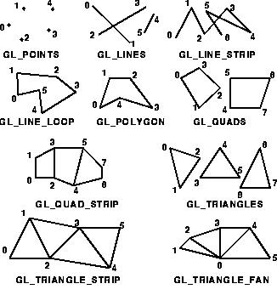

Тестирование

Работа выполнена в среде разработки Qt. Тестирование проводилось методом черного ящика. Результаты тестирования представлены на снимках экрана.

GL_POINTS

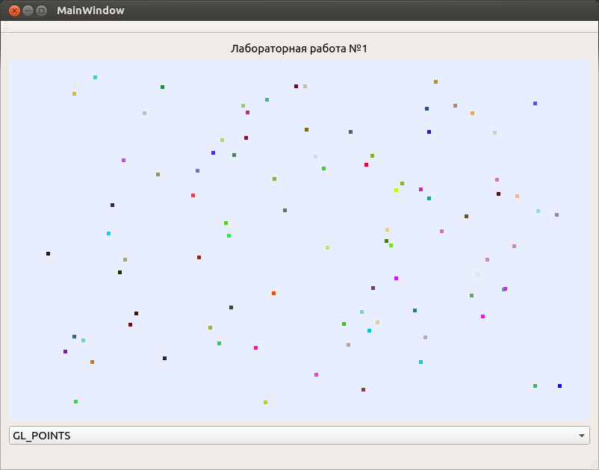

GL_LINES

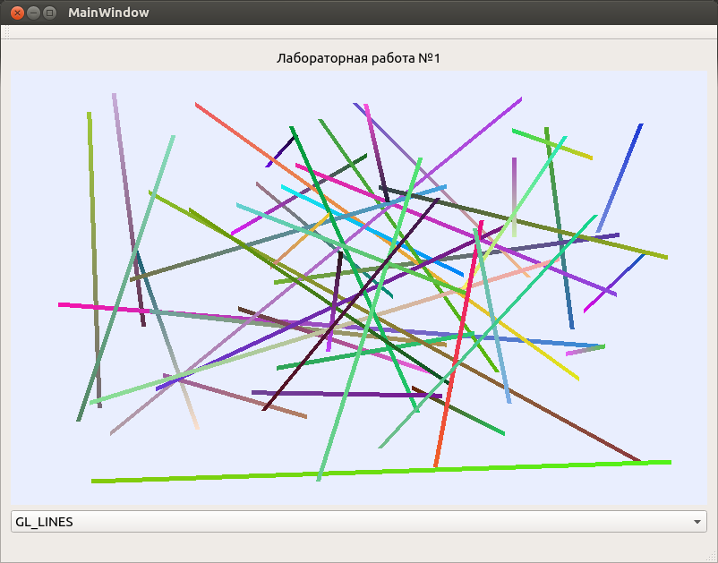

GL_LINE_STRIP

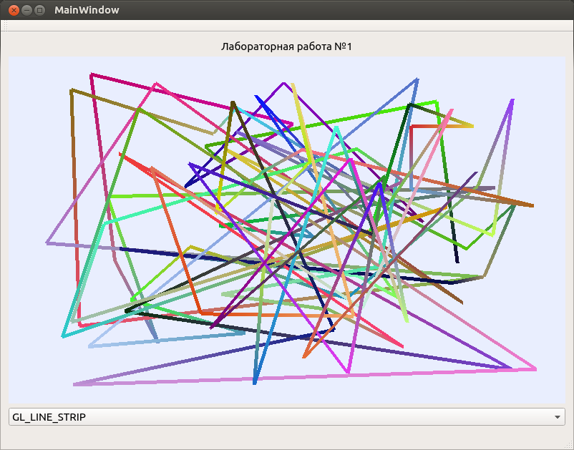GL_LINE_LOOP

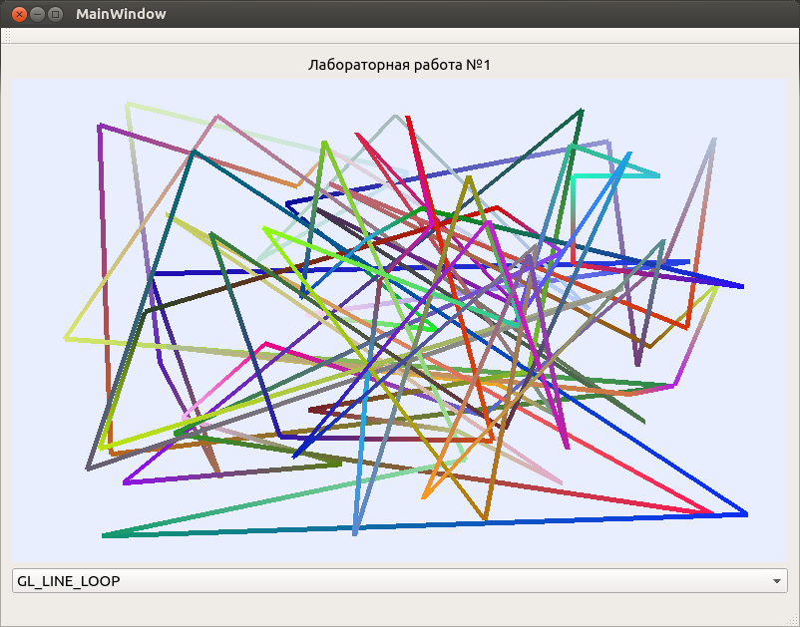

GL_TRIANGLES

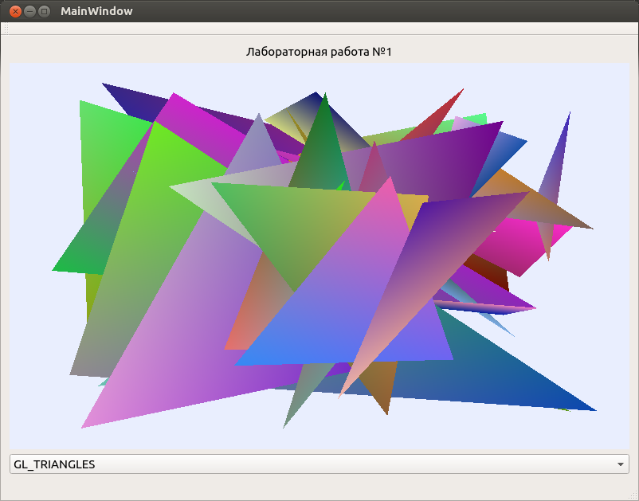

GL_TRIANGLE_STRIP

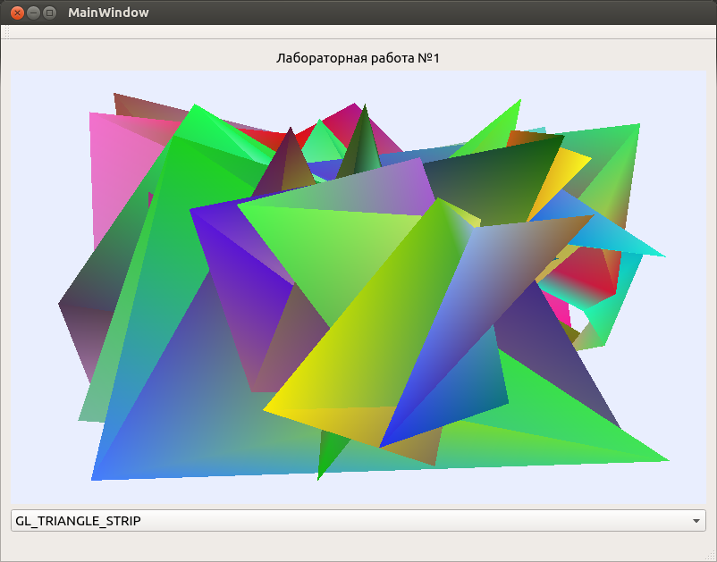

GL_TRIANGLE_FAN

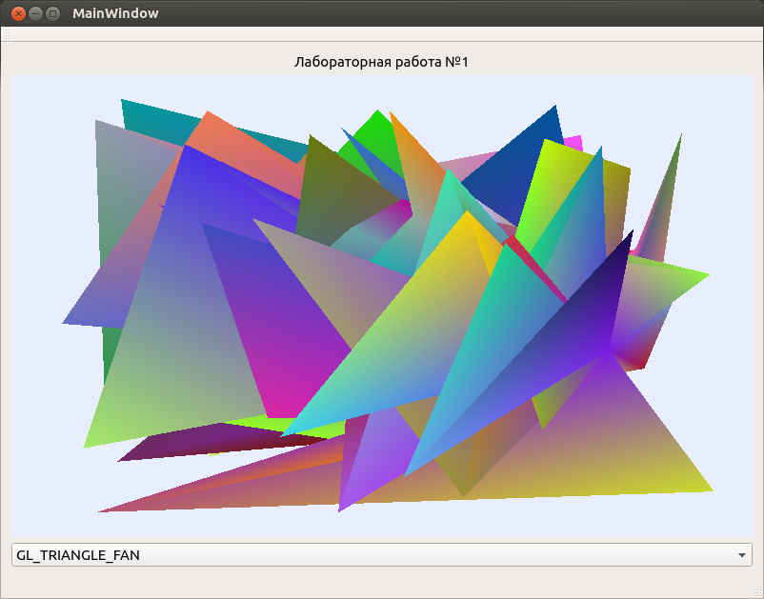

GL_QUADS

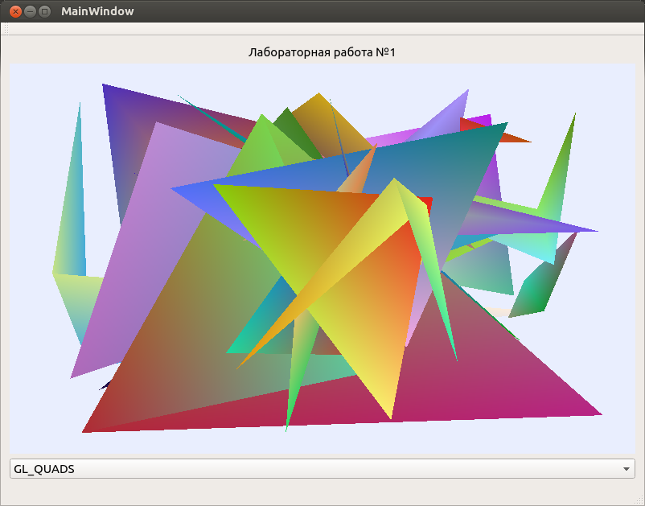

GL_QUAD_STRIP

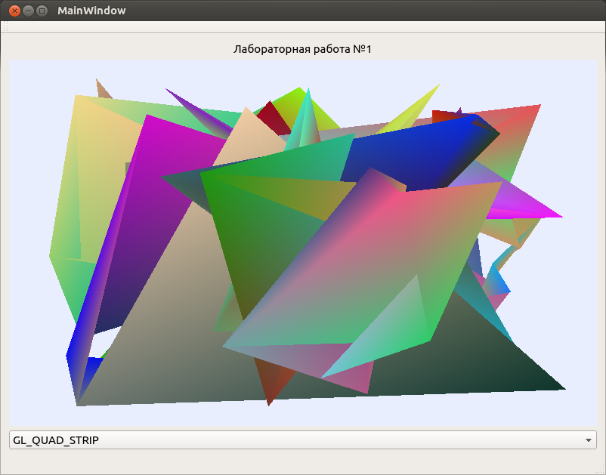

GL_POLYGON

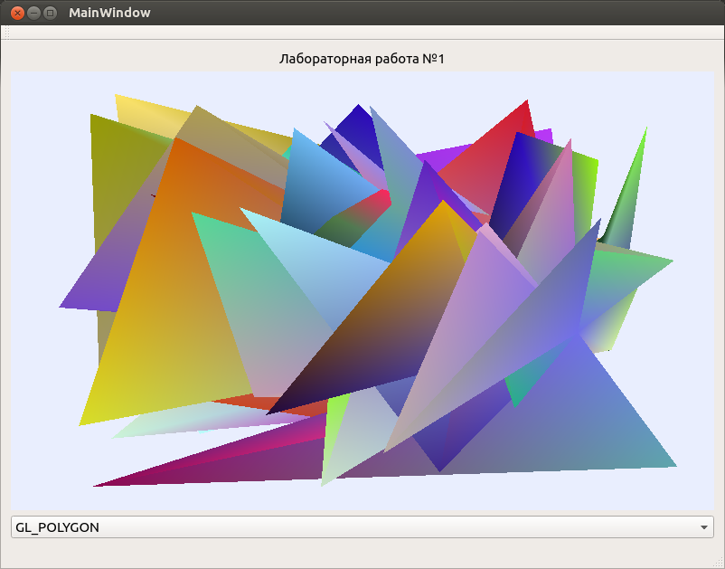

Код программы

**gl_widget.h**

#ifndef GL_WINDGET_H

#define GL_WINDGET_H

#include <QGLWidget>

struct Point3Df

{

double x;

double y;

double z;

};

class GL_Widget: public QGLWidget

{

Q_OBJECT

private:

int m_primitiveIndex;

QList<Point3Df> m_points;

public:

explicit GL_Widget(QWidget *parent = 0);

void ***initializeGL***();

void ***paintGL***();

void **figuresGL**();

void **startDrawing**();

public slots:

void **setPrimitive**(int p);

};

#endif // GL_WINDGET_H

**gl_widget.cpp**

#include "gl_widget.h"

GL_Widget::**GL_Widget**(QWidget *parent):

QGLWidget(parent)

{

m_primitiveIndex=0;

//setGeometry(20, 20, 550, 500);

int pointsCount = 90;

double floor = -0.9;

double up = 0.9;

for(int i = 0; i < pointsCount; i++)

{

Point3Df tmp;

tmp.x = (double) (rand()) / RAND_MAX * (up - floor) + floor;

tmp.y = (double) (rand()) / RAND_MAX * (up - floor) + floor;

tmp.z = (double) (rand()) / RAND_MAX * (up - floor) + floor;

m_points.push_back(tmp);

}

}

void GL_Widget::***initializeGL***(){

glClearColor(0.913, 0.933, 0.996, 1);

}

void GL_Widget::***paintGL***(){

glClear(GL_COLOR_BUFFER_BIT);

startDrawing();

}

void GL_Widget::**figuresGL**(){

switch (m_primitiveIndex) {

case 0:

{

glPointSize(5);

glBegin(GL_POINTS);

for(auto point : m_points)

{

glColor4f((double) (rand()) / RAND_MAX,

(double) (rand()) / RAND_MAX,

(double) (rand()) / RAND_MAX,

(double) (rand()) / RAND_MAX);

glVertex3f(point.x, point.y, point.z);

}

glEnd();

break;

};

case 1:

{

glLineWidth(5);

glBegin(GL_LINES);

for(auto point : m_points)

{

glColor4f((double) (rand()) / RAND_MAX,

(double) (rand()) / RAND_MAX,

(double) (rand()) / RAND_MAX,

(double) (rand()) / RAND_MAX);

glVertex3f(point.x, point.y, point.z);

}

glEnd();

break;

};

case 2:{

glLineWidth(5);

glBegin(GL_LINE_STRIP);

for(auto point : m_points)

{

glColor4f((double) (rand()) / RAND_MAX,

(double) (rand()) / RAND_MAX,

(double) (rand()) / RAND_MAX,

(double) (rand()) / RAND_MAX);

glVertex3f(point.x, point.y, point.z);

}

glEnd();

break;

};

case 3:{

glLineWidth(5);

glBegin(GL_LINE_LOOP);

for(auto point : m_points)

{

glColor4f((double) (rand()) / RAND_MAX,

(double) (rand()) / RAND_MAX,

(double) (rand()) / RAND_MAX,

(double) (rand()) / RAND_MAX);

glVertex3f(point.x, point.y, point.z);

}

glEnd();

break;

};

case 4:{

glLineWidth(5);

glBegin(GL_TRIANGLES);

for(auto point : m_points)

{

glColor4f((double) (rand()) / RAND_MAX,

(double) (rand()) / RAND_MAX,

(double) (rand()) / RAND_MAX,

(double) (rand()) / RAND_MAX);

glVertex3f(point.x, point.y, point.z);

}

glEnd();

break;

};

case 5:{

glLineWidth(5);

glBegin(GL_TRIANGLE_STRIP);

for(auto point : m_points)

{

glColor4f((double) (rand()) / RAND_MAX,

(double) (rand()) / RAND_MAX,

(double) (rand()) / RAND_MAX,

(double) (rand()) / RAND_MAX);

glVertex3f(point.x, point.y, point.z);

}

glEnd();

break;

};

case 6:{

glBegin(GL_TRIANGLE_FAN);

glLineWidth(5);

for(auto point : m_points)

{

glColor4f((double) (rand()) / RAND_MAX,

(double) (rand()) / RAND_MAX,

(double) (rand()) / RAND_MAX,

(double) (rand()) / RAND_MAX);

glVertex3f(point.x, point.y, point.z);

}

glEnd();

break;

};

case 7:{

glLineWidth(5);

glBegin(GL_QUADS);

for(auto point : m_points)

{

glColor4f((double) (rand()) / RAND_MAX,

(double) (rand()) / RAND_MAX,

(double) (rand()) / RAND_MAX,

(double) (rand()) / RAND_MAX);

glVertex3f(point.x, point.y, point.z);

}

glEnd();

break;

};

case 8:{

glLineWidth(5);

glBegin(GL_QUAD_STRIP);

for(auto point : m_points)

{

glColor4f((double) (rand()) / RAND_MAX,

(double) (rand()) / RAND_MAX,

(double) (rand()) / RAND_MAX,

(double) (rand()) / RAND_MAX);

glVertex3f(point.x, point.y, point.z);

}

glEnd();

break;

};

case 9:{

glLineWidth(5);

glBegin(GL_POLYGON);

for(auto point : m_points)

{

glColor4f((double) (rand()) / RAND_MAX,

(double) (rand()) / RAND_MAX,

(double) (rand()) / RAND_MAX,

(double) (rand()) / RAND_MAX);

glVertex3f(point.x, point.y, point.z);

}

glEnd();

break;

};

default:

break;

}

}

void GL_Widget::**startDrawing**(){

glViewport(0, 0, this->width(), this->height());

figuresGL();

}

void GL_Widget::**setPrimitive**(int p){

this->m_primitiveIndex = p;

this->*updateGL*();

}

**mainwindow.h**

**#ifndef MAINWINDOW_H**

#define MAINWINDOW_H

#include <QMainWindow>

namespace Ui {

class MainWindow;

}

class MainWindow : public QMainWindow

{

Q_OBJECT

public:

explicit MainWindow(QWidget *parent = 0);

~***MainWindow***();

private:

Ui::MainWindow *ui;

};

#endif // MAINWINDOW_H

**mainwindow.cpp**

#include "mainwindow.h"

#include "ui_mainwindow.h"

MainWindow::**MainWindow**(QWidget *parent) :

QMainWindow(parent),

ui(new Ui::MainWindow)

{

ui->setupUi(this);

ui->typesComboBox->addItem("GL_POINTS");

ui->typesComboBox->addItem("GL_LINES");

ui->typesComboBox->addItem("GL_LINE_STRIP");

ui->typesComboBox->addItem("GL_LINE_LOOP");

ui->typesComboBox->addItem("GL_TRIANGLES");

ui->typesComboBox->addItem("GL_TRIANGLE_STRIP");

ui->typesComboBox->addItem("GL_TRIANGLE_FAN");

ui->typesComboBox->addItem("GL_QUADS");

ui->typesComboBox->addItem("GL_QUAD_STRIP");

ui->typesComboBox->addItem("GL_POLYGON");

QObject::connect(ui->typesComboBox, SIGNAL(activated(int)), ui->fieldGLWidget, SLOT(setPrimitive(int)));

}

MainWindow::~***MainWindow***()

{

delete ui;

}

Вывод

В результате выполнения лабораторной работы разработана программа, создающая графические примитивы OpenGL. Программа работает корректно. При выполнении работы приобретены навыки работы с примитивами в графической библиотекой OpenGL.